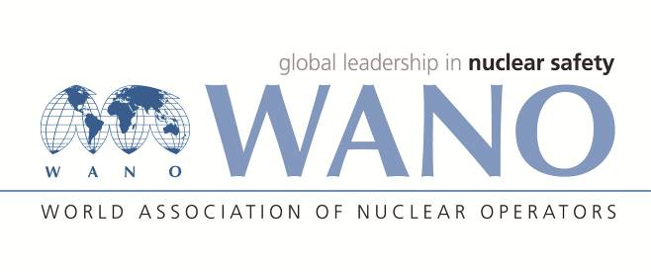 | Московский центр  Всемирная Ассоциация Организаций, эксплуатирующих Атомные Электростанции  ВАО АЭС – МЦ  Россия, 109507, Москва, Ферганская ул., 25  Тел. +7 495 376 15 87  Факс: +7 495 376 08 97  info@wanomc.ru
З А П Р О С
на получение технической и организационной информации
по линии ВАО АЭС
- АЭС/Организация: АЭС “Козлодуй”
- Тема информационного запроса: Использование видеорегистраторов
- Цель информационного запроса: Получение информации от других станции по вопросу использования видеорегистраторов
- Описание проблемы: Решение совета по опыту эксплуатации касательно применения положительной практики WANO GP 2020 - 28
- Конкретные вопросы:
1. Используете ли на вашей станции видеорегистраторы для видеосъемки проводимых работ?
2. При каких условиях и для каких работ предусмотрена возможность видеосъемки, и существуют ли работы для которых это обязательно?
3. Для какого типа работ (работы, которые выполняются в первый раз, которые редко выполняются и пр.) и для какого персонала предусмотрена видеосъемка работы (оперативный, ремонтный, инженерно-технический и/или прочий)
4. С какой целью используется видеосъемка – контроль за выполнением работ, анализ с целью усовершенствования, обучения или прочее?
5. Как и при каких условиях хранится информация и как регламентируется доступ к ней?
6. Кто является производителем оборудования, и были ли у вас отказы, дефекты или прочие проблемы?
7. С каких пор применяется видеосъемка и какой была реакция персонала?
- Предложения по организациям, в которые адресован настоящий запрос:
Все АЭС - члены ВАО АЭС
- Подразделение – инициатор запроса: АЭС “Козлодуй”
- Контактные реквизиты инициатора запроса: Валентин Пакидански, Начальник отдела “Оценка и улучшение эффективности”, +359 973 7 4527; VSPakidanski@npp.bg
- Дата запроса: 06.10.2021 г.
Ответственное лицо: Веселин Николов, Контактное лицо с ВАО АЭС Ф.И.О.
Исполнитель
ФИО
Телефон

